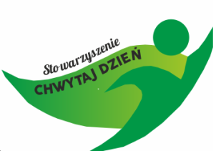
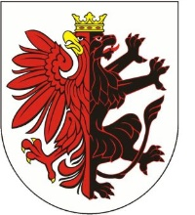
DOBRY PROJEKT SZANSĄ NA NOWE DZIAŁANIA – cz. IV:
PROO SZANSĄ NA ŁĄCZENIE DZIALALNOŚCI MISYJNEJ ROZWÓJ INSTYTUCJONALNY – podnoszenie kompetencji i umiejętności organizacji pozarządowych
w zakresie pozyskiwania funduszy zewnętrznych

PROGRAM SZKOLENIA I KONSULTACJI DORADCZYCH
w dniu 12 września 2019 r.
I. CZĘŚĆ SZKOLENIOWA:
- Czym jest PROO, czyli Program Rozwoju Organizacji Obywatelskich na lata 2018 – 2030 – wprowadzenie do tworzenia przedsięwzięć społecznych w oparciu o nowy program Narodowego Instytutu Wolności (NIW / CRSO):
- wyjaśnienie pojęć,
- ramy prawne,
- zgodność z dokumentami strategicznymi programu,
- Diagnoza rozwoju instytucjonalnego organizacji obywatelskich – najważniejsze bariery dla ich rozwoju instytucjonalnego oraz budowania trwałych podstaw dla skutecznej realizacji działań misyjnych,
- Cele programu PROO,
- Priorytety programu, ze szczególnym omówieniem Priorytetu 1a,
- Przedmiot konkursu – czyli, na co można otrzymać dotację?
- Zasady ubiegania się o dotację
- Polecane materiały
II. CZĘŚĆ KONSTULATYCJNO-DORADCZA:
- Jak wypełnić wniosek wstępny
- Jak wypełnić wniosek pełny

Organizator: Stowarzyszenie CHWYTAJ DZIEŃ – na zlecenie Samorządu
Województwa Kujawsko-Pomorskiego
Projekt finansowany ze środków Samorządu Województwa Kujawsko-Pomorskiego

